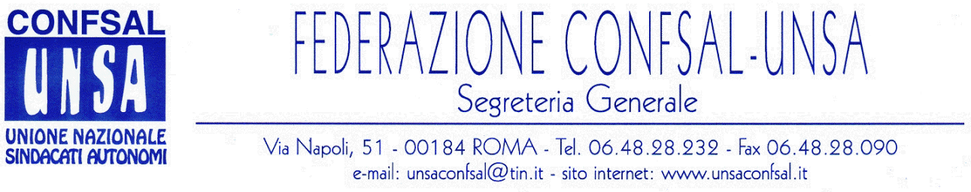

COMUNICATO N. 191/2006
PROTOCOLLO N. 350 DEL 25 LUG. 2006

AI SEGRETARI NAZIONALI DEI SINDACATI FEDERATI

AI SEGRETARI REGIONALI CONFSAL–UNSA

AI SEGRETARI PROVINCIALI CONFSAL-UNSA

LORO SEDI

UNSA/SALFI – COMPARTO AGENZIE FISCALI – SERVIZI PUBBLICI ESSENZIALI IN CASO DI SCIOPERO

Si comunica che l’Aran ha convocato le OO.SS. del Comparto Agenzie Fiscali per il giorno 26 luglio 2006, alle ore 10.30, per la prosecuzione della trattativa per la definizione dell’accordo sui servizi pubblici essenziali e sulle procedure di raffreddamento in caso di sciopero.

Dal notiziario Confsal n. 146 del 24 luglio 2006:

«PENSIONATI PUBBLICI EX-COMBATTENTI: SOMME INDEBITE (legge 498/92) DA RIASSORBIRE – SENTENZA 578/06 CORTE DEI CONTI MARCHE

E’ noto che l’art. 1 della legge 336/70 stabiliva per gli ex-combattenti e assimilati del pubblico impiego la maggiorazione di due anni nella carriera. E’ altrettanto noto che la legge 498/92 (art. 4, comma 5) dava l’interpretazione autentica della norma, cancellando la maggiorazione nella ricostruzione di carriera. Precisava, tuttavia, che dalla data di entrata in vigore della legge (13/1/93) “gli eventuali maggiori trattamenti spettanti o in godimento, conseguenti ad interpretazioni difformi, sono conservati ad personam e sono riassorbiti con la normale progressione di carriera o con i futuri miglioramenti dovuti sul trattamento di quiescenza.”
Al pensionato G. O., in quiescenza dal 1979, l’INPDAP, (Direzione Generale dell’Umbria) comunicava in data 16/12/2004 che, in virtù di un provvedimento provveditoriale del 2001 di riliquidazione del trattamento pensionistico ai sensi della legge 498/92, aveva accumulato un debito di Euro 2.997,69 da recuperare attraverso ritenute di Euro 249,81 mensili sull’assegno pensionistico dall’1/11/2004 al 31/10/2005.
Contro la violazione della legge 498/92 e la falsa applicazione dei principi in materia di motivazioni dei provvedimenti amministrativi, il pensionato ricorreva il 12/1/2006 alla Corte dei Conti, sezione giurisdizionale regionale per le Marche.
Con la sentenza n. 578 del 24/5/2006 il ricorso viene accolto: “la somma oggetto del provvedimento di recupero impugnata va dichiarata non recuperabile e conseguentemente vanno restituiti i ratei già eventualmente ritenuti…. Non sono dovuti né la rivalutazione monetaria né gli interessi legali”.
Il testo della sentenza è agli atti dello studio legale Confsal. (Il Segretario Generale - Prof. Marco Paolo Nigi)»

Cordialità e Saluti
IL SEGRETARIO GENERALE
Renato Plaja

